УТВЕРЖДЕНО
распоряжением Главы
городского округа
"Город Архангельск"
от 9 августа 2021 г. № 3233р

Проект межевания территории муниципального образования
"Город Архангельск" в границах ул. Рейдовой, ул. Павла Орлова
и ул. Дежневцев площадью 11,4036 га

Основная часть проекта межевания территории.
Основная часть проекта межевания территории включает в себя текстовую часть и чертежи межевания территории.
Текстовая часть проекта межевания территории включает в себя:
перечень и сведения о площади образуемых земельных участков, в том числе возможные способы их образования;
перечень и сведения о площади образуемых земельных участков, которые будут отнесены к территориям общего пользования или имуществу общего пользования, в том числе в отношении которых предполагаются резервирование
и (или) изъятие для государственных или муниципальных нужд;
вид разрешенного использования образуемых земельных участков
в соответствии с проектом планировки территории;
целевое назначение лесов, вид (виды) разрешенного использования лесного участка, количественные и качественные характеристики лесного участка, сведения
о нахождении лесного участка в границах особо защитных участков лесов;
сведения о границах территории, в отношении которой утвержден проект межевания, содержащие перечень координат характерных точек этих границ
в системе координат, используемой для ведения Единого государственного реестра недвижимости.
На чертежах межевания территории отображаются:
границы планируемых (в случае, если подготовка проекта межевания территории осуществляется в составе проекта планировки территории)
и существующих элементов планировочной структуры;
красные линии, утвержденные в составе проекта планировки территории, или красные линии, утверждаемые, изменяемые проектом межевания территории;
линии отступа от красных линий в целях определения мест допустимого размещения зданий, строений, сооружений;
границы образуемых и (или) изменяемых земельных участков, условные номера образуемых земельных участков, в том числе в отношении которых предполагаются их резервирование и (или) изъятие для государственных
или муниципальных нужд;
границы публичных сервитутов.
Материалы по обоснованию проекта межевания территории.
Материалы по обоснованию проекта межевания территории включают в себя чертежи, на которых отображаются:
границы существующих земельных участков;
границы зон с особыми условиями использования территорий;
местоположение существующих объектов капитального строительства;
границы особо охраняемых природных территорий;
границы особо охраняемых природных территорий;
границы лесничеств, участковых лесничеств, лесных кварталов, лесотаксационных выделов или частей лесотаксационных выделов.

Исходные данные
Проект межевания территории подготовлен на основании технического задания на подготовку документации по планировке территории муниципального образования "Город Архангельск" в границах ул. Рейдовая, ул. Павла Орлова
и ул. Дежневцев площадью 11,4036 га, утвержденного распоряжением Главы городского округа "Город Архангельск" от 25 марта 2021 года № 996р "О подготовке документации по планировке территории муниципального образования "Город Архангельск" в границах ул. Рейдовая, ул. Павла Орлова и ул. Дежневцев площадью 11,4036 га".
Проект межевания территории разработан с учетом требований:
Градостроительного кодекса Российской Федерации от 29 декабря 2004 года
№ 190-ФЗ;
Земельного кодекса Российской Федерации от 25 октября 2001 года № 136-ФЗ;
Свода правил СП 42.13330.2016 Градостроительство. Планировка и застройка городских и сельских поселений. Актуализированная редакция СНиП 2.07.01-89*, утвержденного приказом Министерства строительства и жилищно-коммунального хозяйства Российской Федерации от 30 декабря 2016 года № 1034/пр;
Генерального плана муниципального образования "Город Архангельск", утвержденного постановлением министерства строительства и архитектуры Архангельской области от 2 апреля 2020 года № 37-п;
Правил землепользования и застройки городского округа "Город Архангельск", утвержденных постановлением министерством строительства
и архитектуры Архангельской области от 29 сентября 2020 года № 68-п;
Проекта планировки территории района "Левобережье" муниципального образования "Город Архангельск", утвержденного распоряжением Главы муниципального образования "Город Архангельск" от 30 декабря 2019 года № 4685р;
Распоряжения Главы городского округа "Город Архангельск" от 25 марта
2021 года № 996р "О подготовке документации по планировке территории муниципального образования "Город Архангельск" в границах ул. Рейдовая,
ул. Павла Орлова и ул. Дежневцев площадью 11,4036 га";
В качестве исходной документации при выполнении работ по подготовке проекта межевания использовались:
Топографический план М 1:500, предоставленный департаментом градостроительства городского округа "Город Архангельск";
Сведения Единого государственного реестра недвижимости в виде кадастрового плана территории 29:22:080505 от 15 сентября 2020 года № КУВИ-999/2020-182764, выданного Федеральным государственным бюджетным учреждением "Федеральная кадастровая палата Федеральной службы государственной регистрации, кадастра и картографии";
Сведения Единого государственного реестра недвижимости в виде выписки
из Единого государственного реестра недвижимости об объекте недвижимости
в отношении земельного участка с кадастровым номером 29:22:080505:78
от 22 сентября 2020 года № 99/2020/349362850, выданной ФГИС Единого государственного реестра недвижимости.

Основная часть проекта межевания территории

При проведении подготовительных работ по изучению нормативно-правовой базы, сведений Единого государственного реестра недвижимости и исходной документации выявлено, что образуемые земельные участки расположены в пределах кадастрового квартала 29:22:080505, в границах территориальных зон "Зона застройки среднеэтажными жилыми домами Ж3" (ст. 38 Правил землепользования
и застройки городского округа "Город Архангельск") и "Зона озелененных территорий общего пользования (Пл)" (ст. 59 Правил землепользования и застройки городского округа "Город Архангельск").
Проектом межевания территории предусмотрено:
образование многоконтурного земельного участка, граница которого состоит из 2 (двух) контуров 29:22:080505:ЗУ1, расположенного в границах ул. Рейдовая,
ул. Павла Орлова и ул. Дежневцев, площадью 34567 кв. м., категория земель – земли населенных пунктов, разрешенное использование – код 5.0 Отдых (рекреация), обустройство мест для занятия спортом, физической культурой, пешими или верховыми прогулками, отдыха и туризма, наблюдения за природой, пикников, охоты, рыбалки и иной деятельности; создание и уход за городскими лесами, скверами, прудами, озерами, водохранилищами, пляжами, а также обустройство мест отдыха в них;
образование земельного участка 29:22:080505:ЗУ2, расположенного в границах ул. Рейдовая, ул. Павла Орлова и ул. Дежневцев, площадью 20 кв. м., категория земель – земли населенных пунктов, разрешенное использование – код 3.1 Коммунальное обслуживание, котельные, водозаборы, очистные сооружения, насосные станции, водопроводы, линии электропередачи, трансформаторные подстанции, газопроводы, линии связи, телефонные станции, канализация, стоянки, гаражи и мастерские для обслуживания уборочной и аварийной техники, а также здания или помещения, предназначенные для приема физических и юридических лиц в связи с предоставлением им коммунальных услуг;
образование земельного участка 29:22:080505:ЗУ3, расположенного в границах ул. Рейдовая, ул. Павла Орлова и ул. Дежневцев, площадью 246 кв. м., категория земель – земли населенных пунктов, разрешенное использование – код 3.1 Коммунальное обслуживание, котельные, водозаборы, очистные сооружения, насосные станции, водопроводы, линии электропередачи, трансформаторные подстанции, газопроводы, линии связи, телефонные станции, канализация, стоянки, гаражи и мастерские для обслуживания уборочной и аварийной техники, а также здания или помещения, предназначенные для приема физических и юридических лиц в связи с предоставлением им коммунальных услуг;
образование земельного участка 29:22:080505:78:ЗУ1, расположенного
в границах ул. Рейдовая, ул. Павла Орлова и ул. Дежневцев, площадью 8273 кв. м., категория земель – земли населенных пунктов, разрешенное использование – для муниципальных нужд: инженерной подготовки территории, предназначенной для организации жилой зоны и общественно-деловой зоны, путем раздела земельного участка с кадастровым номером 29:22:080505:78 с сохранением с измененных границах;
образование земельного участка 29:22:080505:78:ЗУ2, расположенного
в границах ул. Рейдовая, ул. Павла Орлова и ул. Дежневцев, площадью 1843 кв. м., категория земель – земли населенных пунктов, разрешенное использование –
для муниципальных нужд: инженерной подготовки территории, предназначенной
для организации жилой зоны и общественно-деловой зоны, путем раздела земельного участка с кадастровым номером 29:22:080505:78 с сохранением с измененных границах.
Земельный участок с кадастровым номером 29:22:080505:78 остается
с сохранением в измененных границах площадью 58044 кв. м.
Сведения о границах территории, в отношении которой утвержден проект межевания, содержащие перечень координат характерных точек этих границ
в системе координат, используемой для ведения Единого государственного реестра недвижимости. Координаты характерных точек границ территории, в отношении которой утвержден проект межевания, определяются в соответствии с требованиями к точности определения координат характерных точек границ.
Таблица 1 – Координаты образуемых земельных участков представлены
Обозначение характерных точек границ | Координаты представлены в системе координат МСК 29
 | X | Y
Условный номер земельного участка 29:22:080505:ЗУ1
29:22:080505:ЗУ1(1)
1 | 647388.95 | 2523187.89
2 | 647391.37 | 2523198.58
3 | 647397.92 | 2523222.07
4 | 647402.54 | 2523235.95
5 | 647401.24 | 2523236.70
6 | 647329.85 | 2523277.63
7 | 647329.99 | 2523277.85
8 | 647329.85 | 2523277.93
9 | 647332.21 | 2523281.58
10 | 647333.88 | 2523282.98
11 | 647331.45 | 2523284.46
12 | 647327.35 | 2523276.73
13 | 647325.13 | 2523272.54
14 | 647323.24 | 2523271.84
15 | 647306.82 | 2523275.58
16 | 647279.70 | 2523285.74
17 | 647246.75 | 2523282.17
18 | 647216.61 | 2523295.17
19 | 647135.69 | 2523340.46
20 | 647135.26 | 2523340.61
21 | 647134.48 | 2523341.13
22 | 647128.49 | 2523344.49
23 | 647091.22 | 2523377.30
24 | 647031.43 | 2523429.94
25 | 646985.19 | 2523444.50
26 | 646968.33 | 2523429.05
27 | 647001.51 | 2523427.76
28 | 647022.23 | 2523418.08
29 | 647041.23 | 2523394.95
30 | 647041.58 | 2523370.79
31 | 647036.75 | 2523321.10
32 | 647040.04 | 2523300.89
33 | 647069.33 | 2523213.77
34 | 647070.92 | 2523209.25
35 | 647079.41 | 2523185.14
36 | 647089.39 | 2523188.46
37 | 647134.13 | 2523238.21
38 | 647179.36 | 2523241.63
39 | 647305.04 | 2523207.04
40 | 647321.08 | 2523232.49
1 | 647388.95 | 2523187.89
41 | 647231.54 | 2523252.56
42 | 647235.31 | 2523258.68
43 | 647228.95 | 2523262.66
44 | 647225.17 | 2523256.53
41 | 647231.54 | 2523252.56
29:22:080505:ЗУ1(2)
45 | 646408.01 | 2523655.48
46 | 646443.47 | 2523686.08
47 | 646434.99 | 2523695.92
48 | 646436.00 | 2523696.06
49 | 646431.84 | 2523701.01
50 | 646427.79 | 2523702.98
51 | 646425.03 | 2523703.34
52 | 646401.76 | 2523704.04
53 | 646388.59 | 2523690.95
54 | 646399.85 | 2523676.28
55 | 646401.75 | 2523672.13
56 | 646405.03 | 2523660.57
45 | 646408.01 | 2523655.48
Условный номер земельного участка 29:22:080505:ЗУ2
1 | 646874.62 | 2523329.24
2 | 646876.46 | 2523332.97
3 | 646871.94 | 2523335.05
4 | 646870.13 | 2523331.49
1 | 646874.62 | 2523329.24
Условный номер земельного участка 29:22:080505:ЗУ3
1 | 646601.25 | 2523585.78
2 | 646616.38 | 2523605.16
3 | 646608.56 | 2523611.39
4 | 646593.39 | 2523591.86
1 | 646601.25 | 2523585.78
Условный номер земельного участка 29:22:080505:78:ЗУ1
1 | 646367.47 | 2523619.13
2 | 646368.10 | 2523621.48
3 | 646385.91 | 2523642.91
4 | 646381.72 | 2523646.88
5 | 646363.15 | 2523665.70
6 | 646379.56 | 2523681.99
7 | 646375.54 | 2523686.69
8 | 646328.30 | 2523707.66
9 | 646328.03 | 2523706.66
10 | 646314.93 | 2523662.42
11 | 646297.49 | 2523667.59
12 | 646297.17 | 2523666.49
13 | 646289.72 | 2523668.69
14 | 646278.53 | 2523672.06
15 | 646249.98 | 2523596.67
16 | 646266.92 | 2523589.77
17 | 646286.28 | 2523571.54
18 | 646292.21 | 2523616.93
19 | 646343.94 | 2523610.37
20 | 646345.21 | 2523621.58
1 | 646367.47 | 2523619.13
Условный номер земельного участка 29:22:080505:78:ЗУ2
1 | 646379.91 | 2523682.32
2 | 646391.39 | 2523693.76
3 | 646380.48 | 2523706.26
4 | 646320.93 | 2523732.71
5 | 646303.32 | 2523737.06
6 | 646297.29 | 2523721.19
7 | 646328.30 | 2523707.66
8 | 646375.54 | 2523686.69
9 | 646379.56 | 2523681.99

Образуемые земельные участки полностью расположены в границах зон с особыми условиями использования территорий (ЗОУИТ) с реестровыми номерами:
29:00-6.277, наименование: Граница зоны затопления муниципального образования "Г ород Архангельск" (территориальные округа Исакогорский, Цигломенский);
29:00-6.283, наименование: Приаэродромная территория аэропорта Васьково. Пятая подзона;
29:00-6.284, наименование: Приаэродромная территория аэропорта Васьково. Третья подзона;
29:00-6.285, наименование: Приаэродромная территория аэропорта Васьково;
29:00-6.286, наименование: Приаэродромная территория аэропорта Васьково. Шестая подзона.
Образуемый земельный участок 29:22:080505:ЗУ1 частично расположен
в границе зоны с особыми условиями использования территорий (ЗОУИТ)
с реестровым номером 29:22-6.584, наименование: Охранная зонв "ВЛ-0.4 КВ от ТП-358 0,42 км".
В границах территории, в отношении которой подготовлен проект межевания территории, выявлено наличие публичного сервитута с реестровым номером
29:22-6.606.
В соответствии со ст. 59 Правил землепользования и застройки городского округа "Город Архангельск" минимальный и максимальный размеры земельного участка не подлежит установлению.
В связи с отсутствием в границах проектирования земельных (лесных) участков, сведения о целевом назначении лесов, виде разрешенного использования лесного участка, количественные и качественные характеристики лесного участка, сведения о нахождении лесного участка в границах особо защитных участков лесов,
в данном проекте межевания территории не содержатся.
Расположение и конфигурация образуемого земельного участка отображены
на чертеже межевания территории.

___________
ПРИЛОЖЕНИЕ № 1
к проекту межевания территории муниципального образования "Город Архангельск" в границах
ул. Рейдовой, ул. Павла Орлова и ул. Дежневцев площадью 11,4036 га

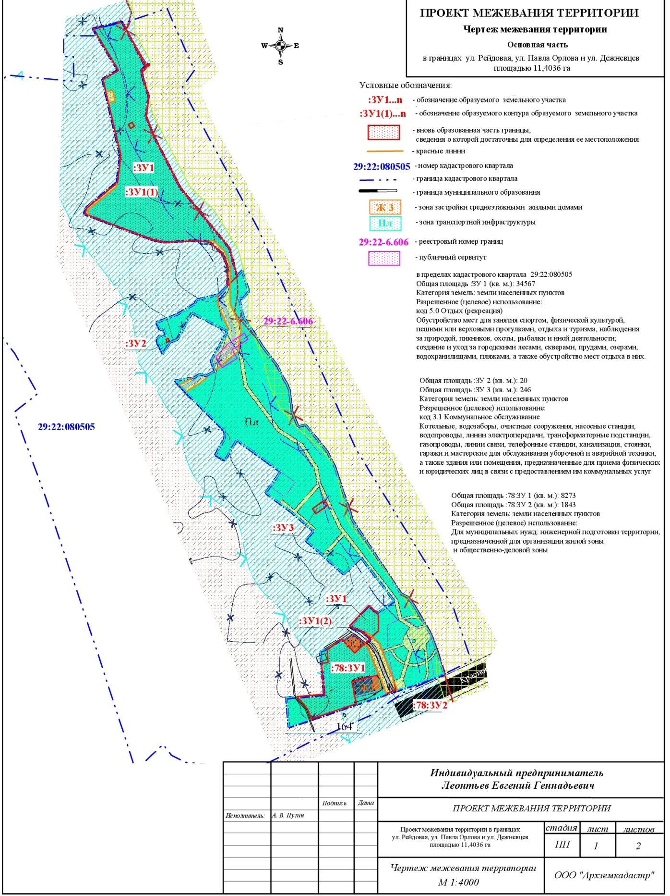
________________

ПРИЛОЖЕНИЕ № 2
к проекту межевания территории муниципального образования "Город Архангельск" в границах
ул. Рейдовой, ул. Павла Орлова и ул. Дежневцев площадью 11,4036 га





